TRƯỜNG ĐẠI HỌC LẠC HỒNG - KHOA CÔNG NGHỆ THÔNG TIN
Học phần: Kiểm thử và Đảm bảo Chất lượng Phần mềm | Lớp: 23CT113 - Nhóm: Nhóm 02
BIÊN BẢN HỌP NHÓM LẦN 3 — TỔNG KẾT THỰC THI KIỂM THỨ & ĐÓNG GÓI HỒ SƠ BÁO CÁO
1. THÔNG TIN CHUNG BUỔI HỌP
• Thời gian: 08h30 – 11h30, Thứ Năm ngày 30/10/2026
• Địa điểm / Hình thức: Phòng Lab CNTT, Trường Đại học Lạc Hồng & Google Meet
• Chủ trì cuộc họp: Nguyễn Quách Phú Tài (123000609 - Trưởng nhóm)
• Thư ký ghi chép: Bùi Đặng Quốc Khánh (123001005)
• Thành phần tham dự: Đầy đủ 5/5 thành viên (Nguyễn Quách Phú Tài, Trần Xuân Ân, Bùi Đặng Quốc Khánh, Nguyễn Trung Tiến, Nguyễn Khánh Du)
• Đề tài: Nền tảng Crowdfunding gây quỹ cộng đồng (Tử Tế Fund) | Web Demo: https://test-gamma-azure-65.vercel.app
2. NỘI DUNG VÀ MỤC ĐÍCH CUỘC HỌP
• Tổng kết kết quả thực thi kiểm thử thực tế trên toàn bộ 105 Test Cases (93 TC đã chạy, 12 TC để trống kết quả do giới hạn thiết bị/thanh toán thật)
• Rà soát và phân loại 4 Bug Reports (BUG-001 -> BUG-004) sinh từ các ca kiểm thử FAIL thực tế
• Nghiệm thu hồ sơ kiểm thử: Excel, Word, PPT và đóng gói nộp bài
3. TÓM TẮT DIỄN BIẾN VÀ THẢO LUẬN
- Tổng kết số liệu thực tế: 89 PASS (95.7%), 4 FAIL (4.3%), 0 BLOCKED trên 93 TCs đã thực thi
- Tỷ lệ PASS 95.7% trên các TC đã thực thi đạt và vượt chỉ tiêu chất lượng đề ra ban đầu (≥ 85.0%)
- 4 Bug Reports gồm 2 High (cổng MoMo/VNPay trả HTTP 410 ESCROW_BANK_ONLY), 1 Medium (polling WebRTC 1.2s), 1 Low (thiếu validate độ dài góp ý trên UI)
- Đánh giá đóng góp: Toàn bộ 5/5 thành viên đều hoàn thành xuất sắc nhiệm vụ (đóng góp 100% - 20%/người)
4. PHÂN CÔNG CÔNG VIỆC VÀ KẾT LUẬN
✔ Trưởng nhóm Nguyễn Quách Phú Tài chịu trách nhiệm đóng gói toàn bộ hồ sơ lên GitHub repository
✔ Hoàn tất báo cáo cuối kỳ Báo Cáo Word_23CT113_Nhom02.docx và slide thuyết trình PPT
Biên bản kết thúc vào lúc 11h30 cùng ngày. Toàn thể 5 thành viên đã đọc lại, đồng thuận 100% và ký tên xác nhận.
THƯ KÝ CUỘC HỌP TRƯỞNG NHÓM
Bùi Đặng Quốc Khánh Nguyễn Quách Phú Tài
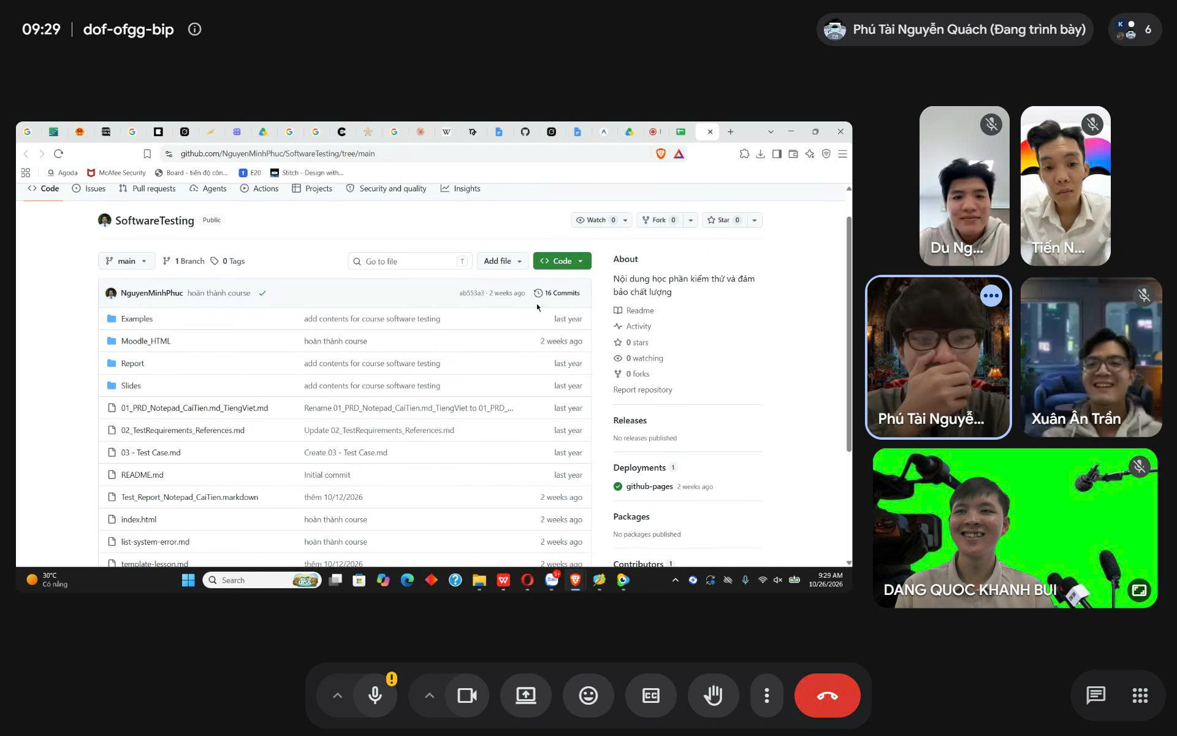
Hình 3. Phiên họp nhóm lần 3 – ngày 29/10/2026: Nghiệm thu kết quả kiểm thử 89 PASS / 4 FAIL / 12 Chưa chạy, tổng hợp báo cáo và đóng gói hồ sơ đồ án

